Р.Ш. Бедретдинов, асп.; Д.С. Асташев, асп.;
рук. Е.Н. Соснина д.т.н., доц
(НГТУ, г. Нижний Новгород)
РЕЖИМЫ РАБОТЫ И ЭЛЕКТРОМАГНИТНАЯ СОВМЕСТИМОСТЬ ЦИФРОВОЙ
ТРАНСФОРМАТОРНОЙ ПОДСТАНЦИИ

Отличительной особенностью разработанной цифровой трансформаторной подстанции (ЦТП) 10/0,4 кВ [1] является наличие активно-адаптивной системы управления (ААСУ) тиристорным устройством автоматического регулирования напряжения под нагрузкой (АРПН) силового трансформатора ЦТП. В основе алгоритма регулирования лежат требования ГОСТ 32144-2013 [2], а также критерии минимумов потерь мощности и уравнительного тока.
При дискретном способе регулирования требуется определение оптимального положения устройства АРПН в нормальных режимах работы ЦТП (раздельная и параллельная работа трансформаторов; режим с автономным источником энергии, подключенным к шинам 0,4 кВ ЦТП). Поставленная задача решается на разработанной Simulink-модели системы электроснабжения На рисунке 1 приведен групповой график нагрузки потребителей, подключенных к исследуемой двухтрансформаторной ЦТП.
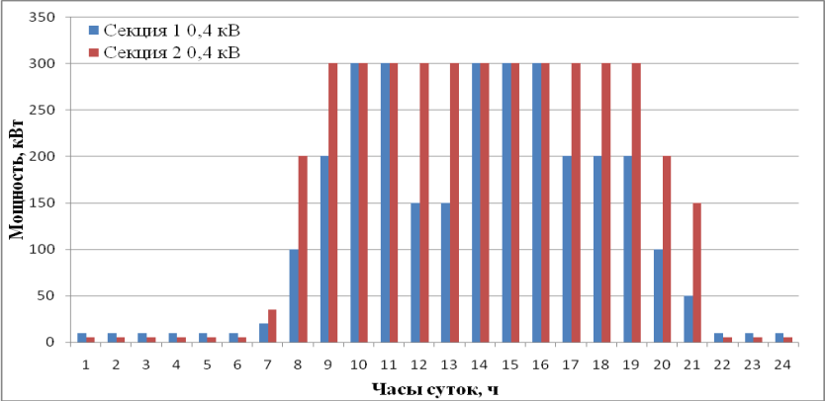
Рисунок 1 - График нагрузки потребителей 0,4 кВ
На рисунке 2 представлены полученные графические зависимости оптимальных положений отводов тиристорного переключающего устройства (ТПУ), при которых величины потерь мощности и уравнительного тока минимальны, а напряжение находится в допустимых пределах. Из графических зависимостей видно, что переключение отводов ТПУ коррелируется с графиком нагрузки, приведенным на рисунке 1.
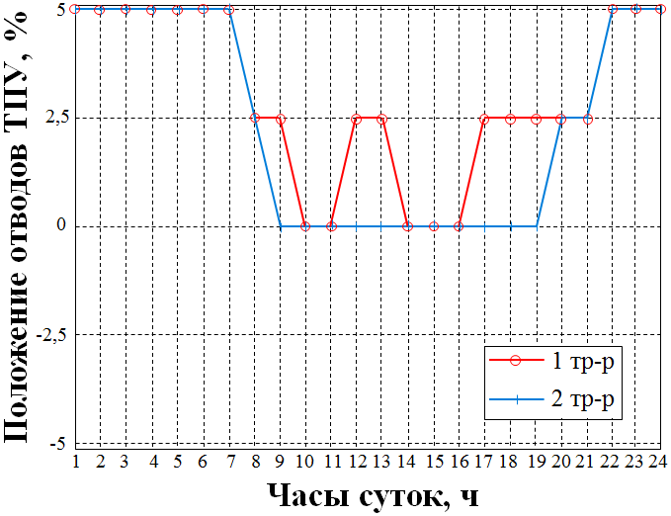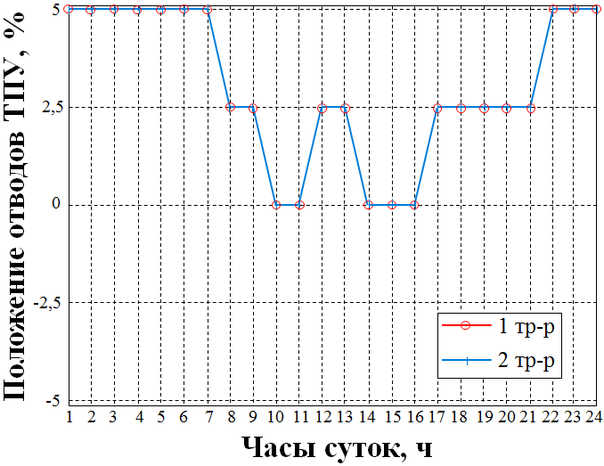
а) б)
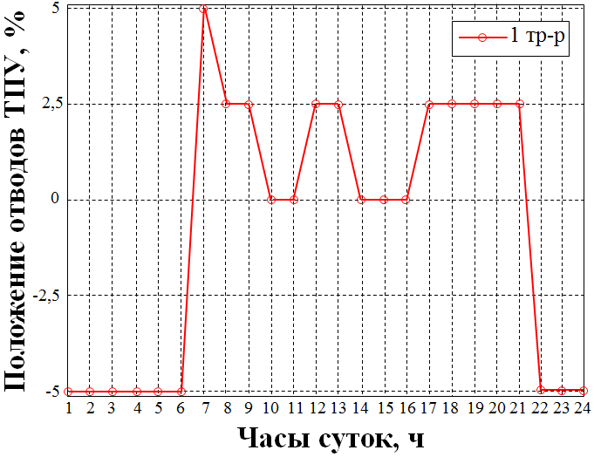
в)
Рисунок 2 - График переключения отводов ТПУ трансформатора ЦТП при: а) раздельной работе трансформаторов; б) параллельной работе трансформаторов; в) работе автономного источника энергии, подключенного к шинам 0,4 кВ

Импульсно-фазовый способ регулирования сопровождается генерацией в сеть 0,4 кВ высших гармонических составляющих напряжения. Разложение периодической функции напряжения в ряд Фурье позволило оценить уровень гармоник на выходе ТПУ. Максимальные значения коэффициентов несинусоидальности напряжения n-го порядка (K_{U(n)}) и суммарного коэффициента несинусоидальности напряжения (THD) наблюдаются при коэффициенте загрузки трансформатора К_{З}=0,1 и преобладании нагрузки индуктивного характера cosφ=0,1 (таблица 1).
Таблица 1 – Максимальные значения высших гармоник напряжения при импульсно-фазовом способе регулирования напряжения ТПУ
Параметр | Тип трансформатора | Характер нагрузки, cosφ, о.е. | Коэффициент загрузки трансформатора, K_{З}, о.е. | Максимальные значения коэффициентов высших гармоник в % от основной гармоники
 |  |  |  | 3 | 5 | 7 | 9 | 11 | THD
K_{U(n)} | ТСЗН-400 | 0,1 | 0,1 | 4,18 | 1,31 | 0,78 | 1,25 | 0,47 | 4,93
Как видно из таблицы 1 при импульсно-фазовом регулировании возникают гармоники кратные трем, при этом полученные значения не превышают допустимых [2].

Библиографический список

1. Соснина Е.Н. Опытная цифровая трансформаторная подстанция с активно-адаптивной системой управления и автоматическим плавным регулированием напряжения и мощности / Е.Н. Соснина, А.Б. Лоскутов, С.М. Дмитриев и др. // Промышленная энергетика. 2013. № 12. С.8-13.
2. ГОСТ 32144-2013. Электрическая энергия. Совместимость технических средств электромагнитная. Нормы качества электрической энергии в системах электроснабжения общего назначения. М.: Стандартинформ, 2014. – 19 с.

